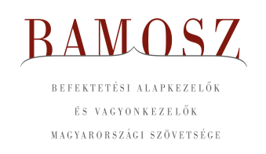
További vagyonnövekedés

Budapest, 2023. március 14.

Februárban 2,4%-kal, azaz 231 milliárd forinttal nőtt a befektetési alapokban kezelt vagyon. Ami a tőzsdéket illeti a mind a fejlett, mind a fejlődő tőzsdéken kisebb korrekciót láthattunk, amit a hazai börze is követett. A devizapiacon a forint az euróhoz képest is, és valamelyest a dollárhoz képest is erősödni tudott.
A befektetési alapok esetében az elmúlt hónapban a tőkeáramlások eredője plusz 228 milliárd forintot mutat. Az egyes kategóriák esetében vegyes a kép, de érdemes kiemelni a rövid lejáratú kötvényalapokat, ahol az értékesítések domináltak, ahogy azt már megszokhattuk a korábbi hónapok folyamán. A tőkeáramlás, a hozamok és az árfolyammozgások eredőjeként a BAMOSZ tagok által kezelt befektetési alapok összvagyona 2,4%-kal növekedett az év második hónapjában. A hónap végén a BAMOSZ tagok mindösszesen 9.800 milliárd forintot kezeltek befektetési alapokban.

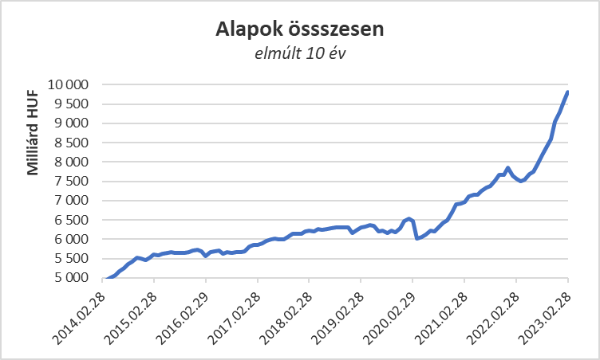

Néhány fontosabb tőkepiaci
index teljesítménye:

RMAX | 0,50 %
MAX | - 2,16 %
BUX | - 1,23 %
MSCI DM (USD) | - 2,53 %
MSCI EM (USD) | - 6,54 %

Az euró/forint, illetve a
dollár/forint árfolyam változása:

EUR/HUF | - 2,34 %
USD/HUF | - 0,28 %

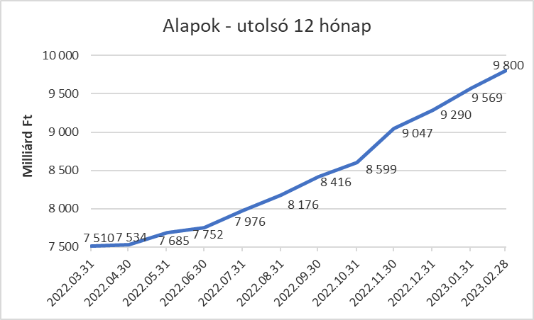

A pénzpiaci alapokhoz közel 8,5 milliárd forintnyi tőke áramlott. Összességében 3,5%-os a havi vagyonnövekedés. Úgy tűnik, hogy megtört az előző év második felében tapasztalható tőkebeáramlás lendülete, de még mindig vonzó a befektetők számára a kategória.

A kötvényalapokhoz továbbra is özönlik a friss tőke. 216 milliárdnyi érkezett, amely magasan kiemelkedik a kategóriák között. A teljes képhez azonban hozzátartozik, hogy a rövid futamidejű kötvényalapokhoz érkezett a friss tőke jelentős része, mintegy 208 milliárd. A hosszú futamidejű kötvényalapok esetében a tőkebeáramlás 8 milliárd forint volt a hónap folyamán, míg a szabad futamidejű kötvényalapokhoz mindössze 0,2 milliárd érkezett. A hozamok csekély részben járultak csak hozzá a vagyonnövekedéshez, de így mindösszesen 7,8%-os növekedést tud felmutatni a legnagyobb kategória a hónap során. Érdemes még megemlíteni, hogy a kategória vagyona a hónap során átlépte a 3.000 milliárdos határt.

A vegyes alapoktól 3,2 milliárdnyi tőke távozott és a hozamok sem alakultak kedvezően, így a kategória vagyona 0,9 százalékkal csökkent a hónapban. Valójában a kiegyensúlyozott vegyes alapokhoz érkezett friss tőke (7,3 Mrd), de a másik két alkategória esetében tőkekiáramlás volt. Az óvatos vegyes alapoktól 4,9 milliárdnyi tőke távozott, míg a dinamikus alapoktól 5,6 milliárdnyi.

A részvényalapoknál tőkekiáramlást figyelhettünk meg az elmúlt hónapban. Ennek nagysága 7,4 milliárd forint. Az árfolyammozgások sem alakultak kedvezően, így összességében a részvényalapok vagyona 2,5%-kal csökkent.

A tőkevédett alapok esetében tőkebeáramlás volt tapasztalható, amely csaknem elérte a 6 milliárd forintot. Ennek oka mindenekelőtt az új alapok megjelenése volt, így elmondhatjuk, hogy újra élet költözött a kategóriához. A nettó eszközérték 11,7%-kal nőtt, de természetesen a nagy növekedés mögött az alacsony bázist kell keresni elsősorban.

Az abszolút hozamú alapok esetében tőkekiáramlás volt 1,6 milliárd forintos értékben. A hozamok azonban valamelyest kedvezően alakultak, így 0,3%-os növekedés jelentkezett a kategória vagyonában a hónap során. Bekövetkezett, amire számítani lehetett, azaz a kategória vagyona 1.000 milliárd felé kúszott, így újabb tagot köszönthetünk az ezer milliárdosok klubjában.

A származtatott alapok esetében ebben a hónapban tőkekiáramlás volt 1,2 milliárdos értékben, amely egy megszűnt alap számlájára írható. A hozamok ezen némileg javítani tudtak, de így is a kategória vagyona 2,2%-kal csökkent a hónapban.

Az ingatlanalapok esetében alig egymilliárdnyi tőke érkezett a hónap során. A hozamokra az ingatlanalapoknál természetesen most is lehetett számítani, de érdemi növekedés nem történt. Végül a hozamok és az árfolyammozgások eredőjeként a nettó eszközérték 0,6%-kal lett több a második legnagyobb kategóriánál.

Az árupiaci alapok esetében mindössze 0,2 milliárdnyi tőke távozását láthatjuk. A hozamok azonban kedvezőbben alakultak, így a vagyonváltozás plusz 0,3%.

Az elsősorban intézményi befektetők vagyonát kezelő zártkörű alapok esetében az elmúlt hónapban tőkebeáramlás volt tapasztalható 10,8 milliárdos értékben. A vagyon 1,4%-kal nőtt a hónap során

A szerkesztők figyelmébe:
BAMOSZ
A Befektetési Alapkezelők és Vagyonkezelők Magyarországi Szövetsége (BAMOSZ) a hazai alap- és vagyonkezelő szakmát képviselő szövetség. A BAMOSZ 25 tagja összesen 12.900 milliárd forint vagyont kezel, ezen belül mintegy 9.800 milliárd forintot befektetési alapokban. A BAMOSZ honlapja a www.bamosz.hu oldalon található.
A tájékoztatóban szereplő adatok – egyéb megjelölés hiányában – a Befektetési Alapkezelők és Vagyonkezelők Magyarországi Szövetségének tagjai által szolgáltatott számokon alapulnak, és kizárólag a BAMOSZ tagjaira vonatkoznak. Az adatok tájékoztató jellegűek, azok helyességét a BAMOSZ-nak nem áll módjában ellenőrizni, ezért azokért felelősséget nem vállal.
Részletes háttértáblák a BAMOSZ honlapon találhatók:

Legfrissebb havi adatok

További információ:
Szendi Sándor
info@bamosz.hu

